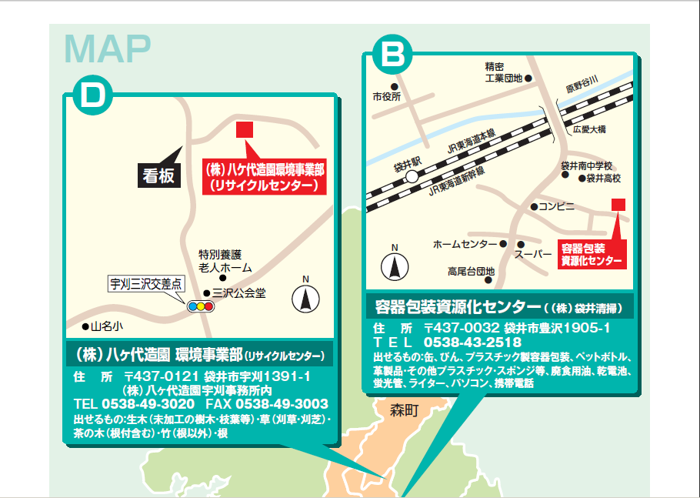
二重線の品目は収集いたしません。
記載が間違っていました。
大変申し訳ありませんでした。
◎袋井市役所 環境政策課 環境衛生係

